ACO Attikaablauf Spin/Jet DN50 / 45 Grad

ACO Haustechnik

Eigenschaften

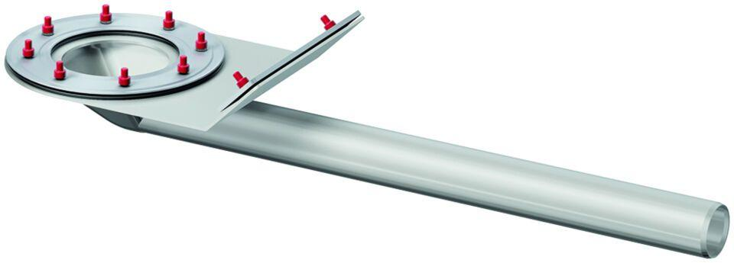

GTIN:

4002626941787

HAN:

1156.30.00